Рассмотреть процесс функционирования системы, состоящей из трѐх приборов. В начальный момент времени приборы могут находиться в рабочем состоянии с вероятностями: 0,2; 0,3; 0,5.

Стохастическая матрица системы: 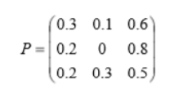

1. Определить вероятности состояния системы через семь суток.

2. Найти стационарные вероятности.

3. Проверить на периодичность или апериодичность систему.

Задание 1

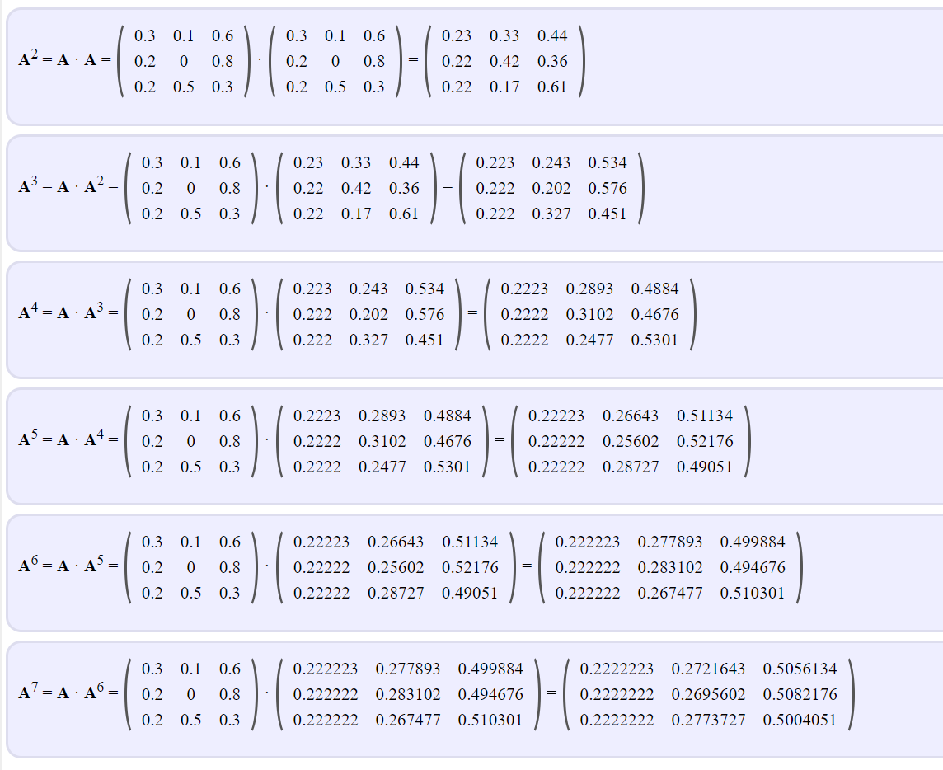

Возводим матрицу состояний в 7 степень, а потом домножаем на:

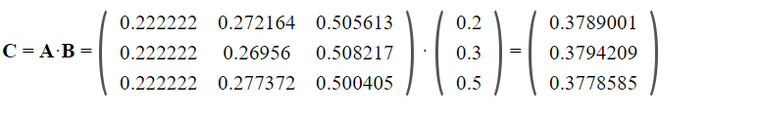

И таким образом узнаем вероятности состояния системы через 7 суток

Задания 2

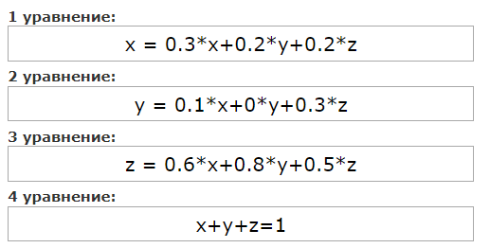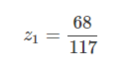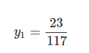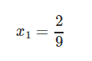

Решаем данную систему уравнений и получаем стационарные вероятности.

Задание 3

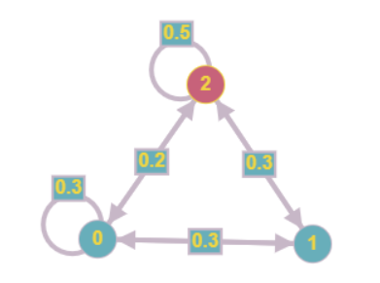

Граф построил, чтобы было нагляднее. Система периодична, так как при уходе из любой точки можно в неё вернуться за 2 шага. k=2 То есть по сути это цепь «туда-назад»